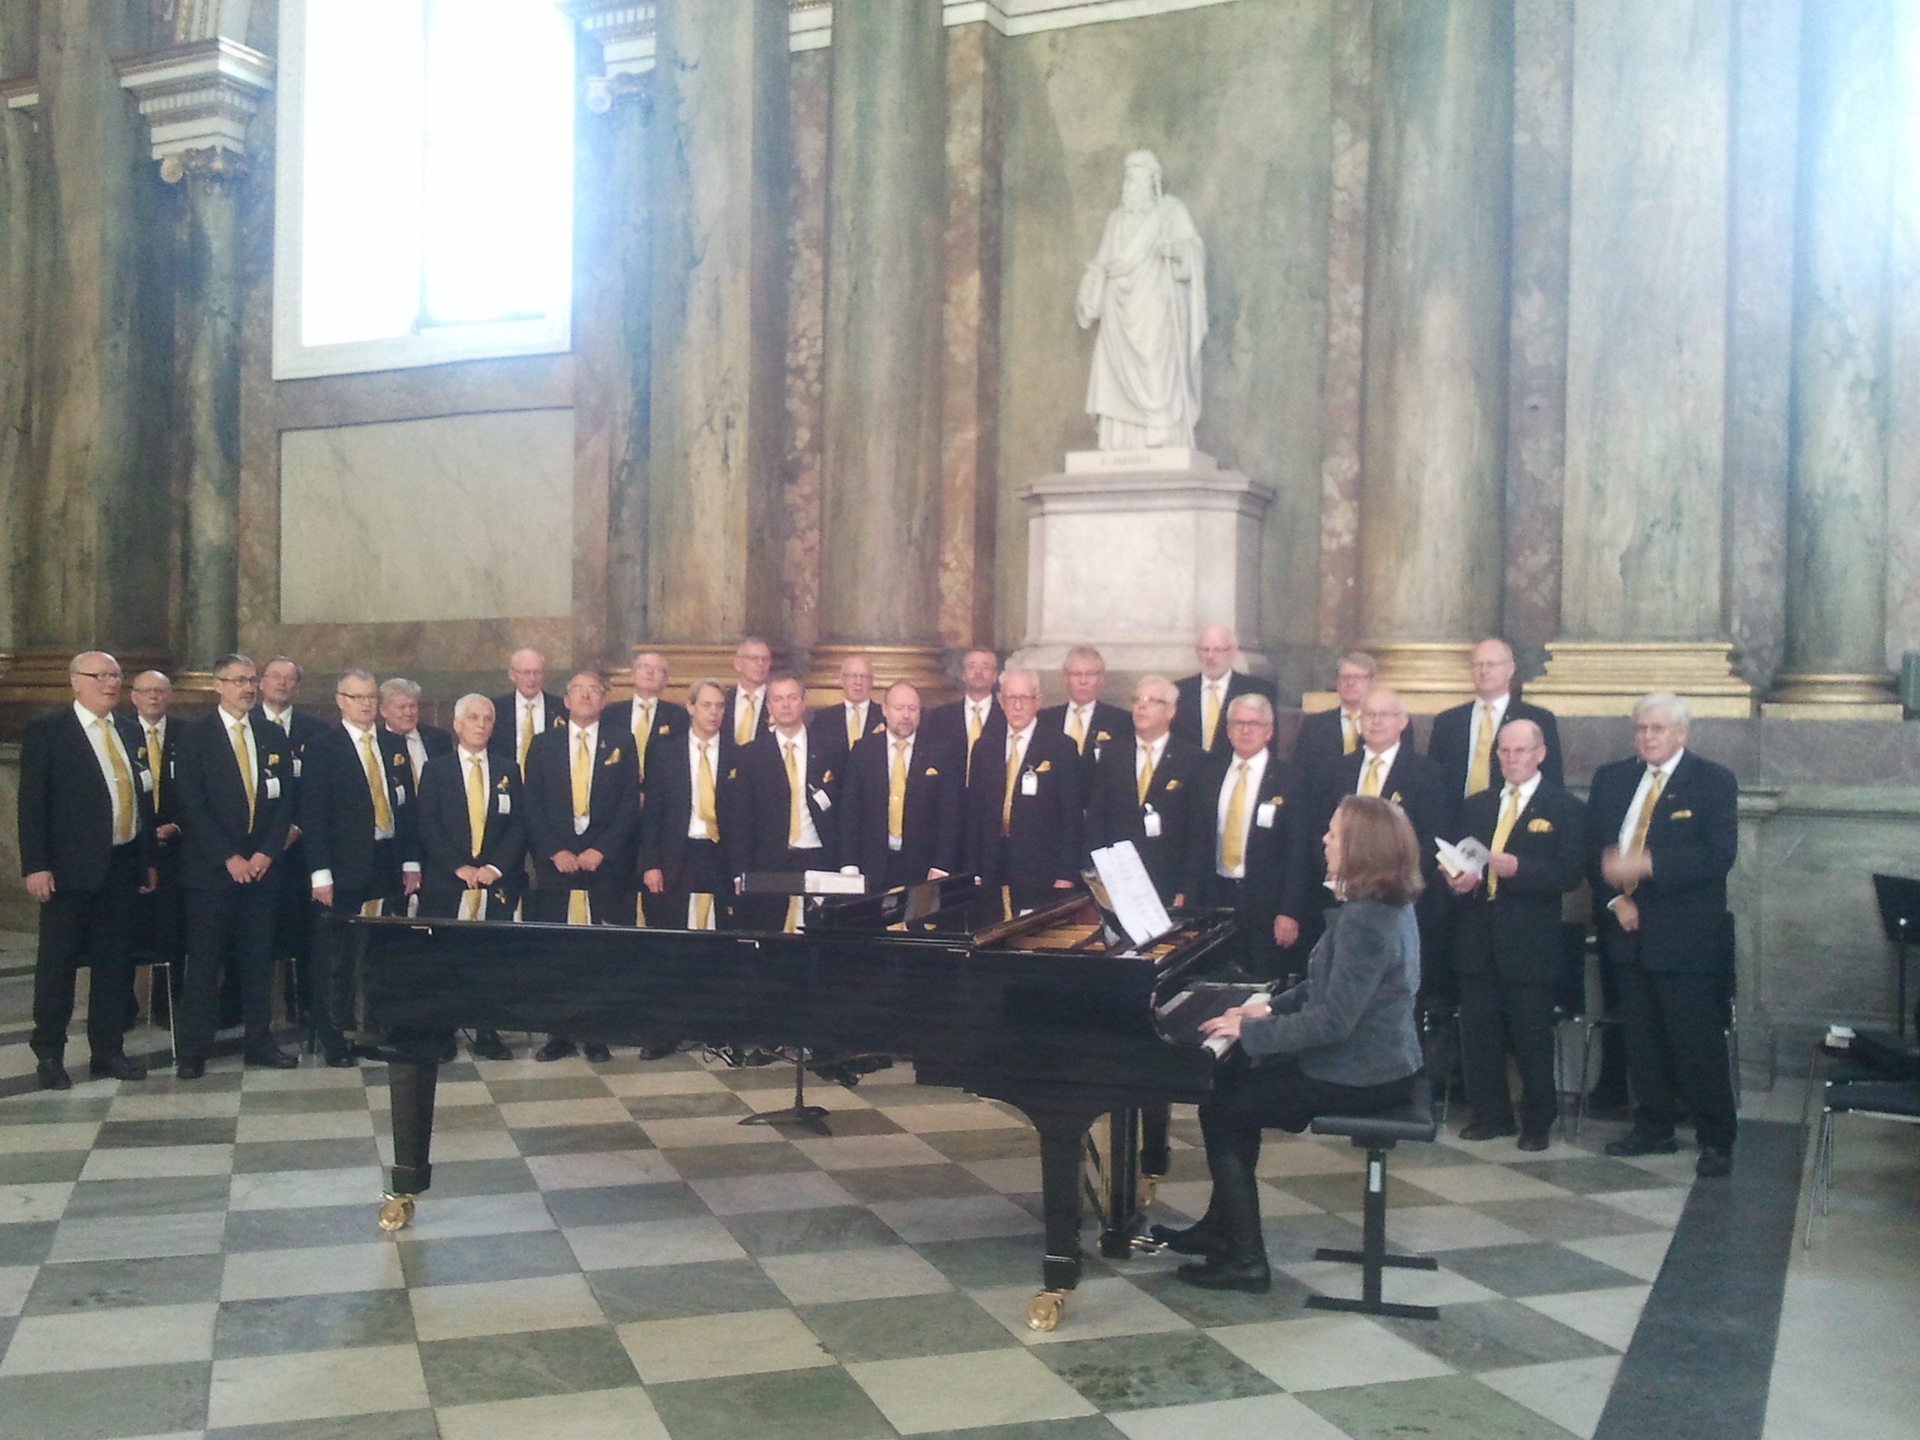
Sång vid högmässogudstjänsten i Slottskyrkan i Stockholm den 28 oktober 2012.

Vårsånger i STORKEN den 28 april 2012
Foto:Sture Björnson

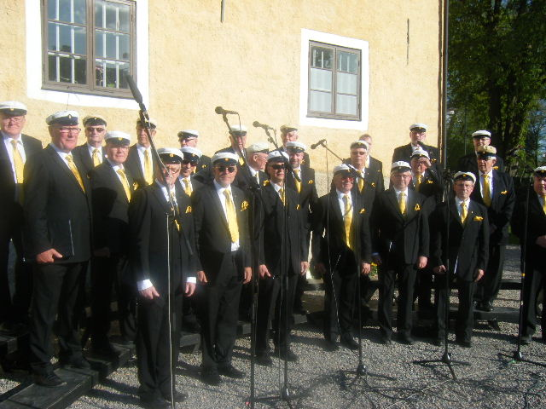
Valborgsmässofirande den 30 april 2011

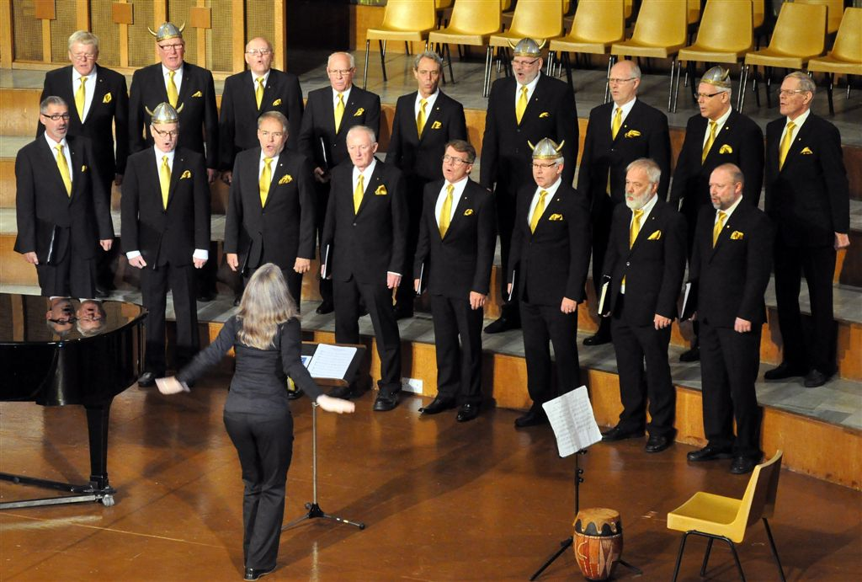
Konsert i Grimsby, England, den 1 oktober 2010

Sång vid Västergötlands sångarförbunds 100-årsjubileum i Vara konserthus den 17 oktober 2009

